مدرسة المجدل الأساسية المختلطة التقويم الأول لمادة الرياضيات
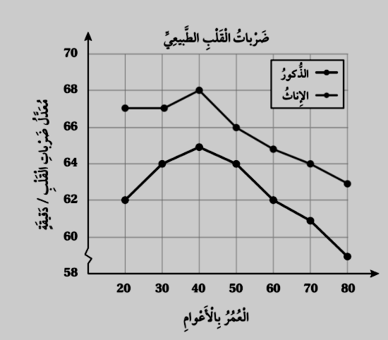
اسم الطالبة : .................................…………….…………………………………… الصف الخامس
السؤال الأول : ضعي دائرة حول رمز الإجابة الصحيحة فيما يأتي ( 6 علامات )
1)يبين التمثيل المجاور معدل ضربات القلب الطبيعي لدى الذكور
والإناث حسب العمر ،كم معدل عدد ضربات القلب في الدقيقة
في عمر 30 عاما لدى الإناث ؟ إناث
أ) 68 ضربة في الدقيقة.ب) 66 ضربة في الدقيقة.
جـ) 64 ضربة في الدقيقة. د)67 ضربة في الدقيقة.
ذكور
2)كم معدل عدد ضربات القلب في الدقيقة في عمر 40 عاما لدى الذكور؟
أ)66 ضربة في الدقيقة .ب) 65 ضربة في الدقيقة.
ج) 64 ضربة في الدقيقة . د) 68 ضربة في الدقيقة.
3) السؤال الاحصائي من بين الأسئلة التالية :
أ) كم قرشا في الدينار؟ب)ما ألوان علم المملكة الأردنية الهاشمية ؟
جـ) كم طولك؟ د) كم عدد محافظات المملكة ؟
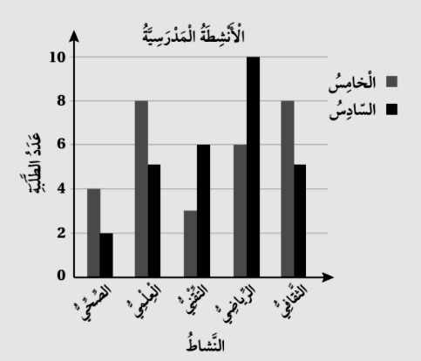
4)يبين التمثيل بالأعمدة المزدوجة بعض الأنشطة المدرسية ،
وأعداد المشاركين فيها من طلبة الصفين الخامس والسادس،
ما النشاط الاكثر تفضيلا لدى طلبة الصف السادس؟
أ)النشاط الثقافي ب) النشاط التقني .
ج) النشاط الرياضي . د) النشاط الصحي.
5) عدد طلبة الصف الخامس المشاركين في النشاط العلمي هو:
أ) 8 طلاب . ب) 6 طلاب
جـ) 5 طلاب . د) 3 طلاب.

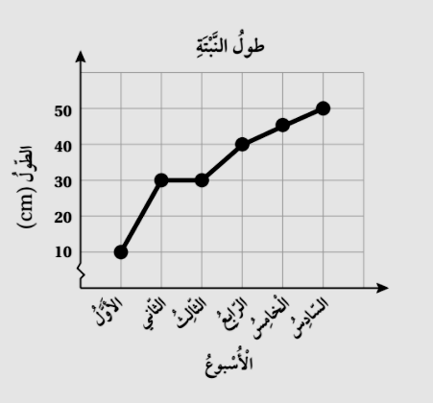

6)قاست نجوى طول نبتة في نهاية كل أسبوع مدة 6 أسابيع ،ومثلت
النتائج بالخطوط كما هو مبين بالشكل ،كم سنتيمترا كان طول النبتة ،
في الاسبوع الرابع؟
أ) 30 cm ب) 40 cm
جـ) 10 cm د) 10 cm

7) عيني النقاط على الخريطة ،وفقا للإحداثيات المعطاة: ( 2 علامتان )
أ) سمكة قرش عند (1,4)
ب) قارب عند (0,3)
جـ) كوخ عند (3,3)
د) جبل عند (4,2)

السؤال الأول: اكتب القيمة المنزلية للرقم الذي تحته خط في كل مما يأتي: (2 علامتين)
أ) 0.438 ب)9.716

السؤال الثاني : اكتب الكسور العشرية الآتية بالصيغة التحليلية : (1علامة)
أ) 0.804 = …………….+……………..+……………..
السؤال الثالث: أضع العدد المناسب في الفراغ ليكون الناتج صحيحا (1 علامة)
3.594= 3+……….+ 0.09+0.004
السؤال الرابع : أكمل الجدول الآتي ( 1 علامة )
العدد العشري | الكسر/العدد الكسري
 | 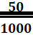 3
السؤال الخامس : أ) ضع إشارة ˂أو˃أو = في(2 علامتين)
1) 7.049 7.409 2) 2.701 2.7

ب) أرتب كل مما يأتي ترتيبا تصاعديا (1 علامة)
35.679 35.66 35.6

السؤال السادس : أ) قرب كلا مما يأتي إلى أقرب جزء من عشرة: ( 4 علامات )
1) 12.67 2) 0.439
ب) قرب كلا مما يأتي إلى أقرب جزء من مئة :
1) 6.438 2) 7.108
معلمة المادة : نور هشام خياط

